DOMANDA DI AMMISSIONE IN QUALITÁ DI TESSERATO ANNO 2023 – 2024

(nati negli anni nel 2005 dal compimento del 18° anno di età e precedenti)

PRIMO TESSERAMENTO
A cura dell’Associazione:

N. assegnato

N. ricevuta

modulo ASD RISORGIVE

modulo CSI a e b

modulo privacy

N.B. per iscrizione alla Federazione (FIDAL) contattare asdrisorgive@gmail.com

Il/La sottoscritto/a , Mq F q
nato/a a , il , Residente a
in via nr. , Codice Fiscale Telefono , cellulare , e-mail
Dichiara per conto proprio
- Di impegnarsi al pagamento della quota associativa annuale e dei contributi associativi a seconda delle attività scelte;
- Di aver ricevuto o preso visione dal sito internet dell’associazione (https://www.asdrisorgive.org/informativa-sulla-privacy/), dell’Informativa ai sensi dell’art. 13 del D. Lgs. 196/2003 e dell’articolo 13 del Regolamento UE n. 2016/679; dell’identità del Titolare del trattamento dei dati; dell’oggetto del trattamento dei dati; delle finalità del trattamento dei dati; delle modalità, del trattamento dei dati; della conservazione, comunicazione, diffusione, trasferimento e profilazione dei dati; dei diritti dell’interessato ivi compreso il diritto alla revoca del consenso così come indicato ai punti 1,2,3,4,5,6,7,8,9 dell’informativa ai sensi dell’art. 13 del Regolamento UE 2016/679, con la sottoscrizione del presente modulo

ACCONSENTE NON ACCONSENTE

ai sensi e per gli effetti dell’art. 7 del regolamento UE 2016/679, al trattamento dei dati personali secondo le modalità e nei limiti dell’informativa (senza il consenso al trattamento dei dati secondo le modalità e nei limiti dell’informativa non si può procedere all’iscrizione)
Versa la quota di adesione all’associazione per l’anno…………………………………. il …………………………

AUTORIZZAZIONE ALLA PUBBLICAZIONE DELLE IMMAGINI

Letta l’informativa sulla privacy ricevuta ai sensi dell’art. 13 del D. Lgs. 196/2003 e dell’articolo 13 del Regolamento UE n. 2016/679 ed in particolare quanto precisato all’art. 3 e senza limiti di tempo, anche ai sensi degli artt. 10 e 320 del cod. civ. e degli artt. 96 e 97 legge 22.4.1941 n. 633, legge sul diritto d’autore:

AUTORIZZA NON AUTORIZZA
l’Associazione Sportiva Dilettantistica RISORGIVE con sede legale in Monticello Conte Otto in via Fogazzaro nr.25, alla pubblicazione e/o diffusione in qualsiasi forma di fotografie ritraenti, sul sito internet dell’associazione (https://www.asdrisorgive.org/), su eventuali periodici editi dall’associazione e/o su qualsiasi altro mezzo di diffusione, comprese piattaforme di social network, nonché autorizzano la conservazione delle foto stesse negli archivi dell’ASD RISORGIVE e delle ditte che predispongono eventuali pubblicazioni edite dall’associazione.
- Dichiaro/a di non pretendere alcun rimborso di qualsiasi natura e non chiedere alcuna forma di compenso. La presente liberatoria/autorizzazione potrà essere revocata in ogni momento con comunicazione scritta da inviare all’ASD Risorgive Via Fogazzaro nr. 25 – Monticello Conte Otto

INFORMATIVA ATTIVITA’ A.S.D. RISORGIVE
L’A.S.D. RISORGIVE ha per finalità lo sviluppo e la diffusione di attività sportive connesse alla disciplina dell’atletica leggera, intesa come mezzo di formazione psicofisica e morale dei soci mediante la gestione di ogni forma di attività sportiva, ricreativa o di ogni altro tipo di attività motoria e non idonea a promuovere la conoscenza e la pratica dell’atletica leggera. Si prefigge anche di promuovere una cultura sportiva contraria alla violenza e all’utilizzo di pratiche e sostanze nocive alla salute degli atleti.
Il progetto si concretizza, a partire dai 9 anni d’età, anche con la partecipazione all’attività agonistica proposta dalla federazione (FIDAL) e dal CSI, cui gli atleti sono tenuti a partecipare.
Tutta l’attività proposta è coperta da polizza assicurativa contro gli infortuni fornita dall’ente o federazione al quale l’atleta verrà tesserato, nonché da un’assicurazione di responsabilità civile verso terzi stipulata dall’associazione.
Tali coperture assicurative divengono attive nel momento in cui l’atleta consegna la modulistica completa e firmata, IL CERTIFICATO MEDICO AGONISTICO, versa la quota associativa e la quota relativa alla partecipazione ai corsi (se dovuta). Il mancato adempimento di tali atti comporterà l’allontanamento dell’atleta dall’attività.
L’associazione si ritiene responsabile dell’attività da 5 minuti prima a 5 minuti dopo l’orario in cui è programmata l’attività.
Con la sottoscrizione della presente, dichiaro di sollevare e liberare l’Associazione, assieme a tutti i suoi allenatori, dirigenti, collaboratori e genitori accompagnatori, da ogni responsabilità e quindi rinunciare ogni azione di rivalsa nei confronti degli stessi in ordine a:
- Sinistri e/o altri danni che dovessero coinvolgere gli atleti durante il loro trasporto da parte di accompagnatori da casa agli impianti sportivi (in genere) sia per gli allenamenti che per tutti gli eventi e le gare ufficiali.
- Incidenti con conseguenti danni accorsi durante allenamenti o gare non autorizzati dall’Associazione o fuori dell’area di pertinenza della stessa.
- Smarrimento, furto o danni a oggetti personali sia all’interno che all’esterno delle strutture ove l’Associazione opera. Prima dell’adesione alle attività sportive, ed ogni volta dovessero mutare sarà mia cura e onere:
- Verificare le norme e le disposizioni che regolano l’attività sportiva dell’Associazione
- Fornire adeguata certificazione medica relativa all’idoneità fisica come richiesta dalle normative vigenti Non riterrò l’Associazione responsabile dell’esattezza dei dati forniti dai suoi partecipanti.

  - Dichiaro di voler partecipare alle attività sportive organizzate dall’A.S.D. RISORGIVE.

Note: la visita medica è AGONISTICA all’entrata nell’anno del compimento dei 12 anni.
Il CERTIFICATO MEDICO AGONISTICO deve riportare la dicitura PER ATLETICA LEGGERA, i certificati hanno validità di un anno dalla data dell’emissione. Il certificato medico deve essere consegnato in originale.

Preso atto che le forme assicurative attraverso gli Enti di tesseramento sono adeguate ai minimi di legge attuali.
Dichiaro che:

In caso di infortunio, mi riterrò soddisfatto dalla forma e sostanza di eventuale rimborso assicurativo dell’Ente al quale verrò tesserato.

HO LETTO L’INFORMATIVA CON ATTENZIONE, L’HO COMPRESA PER INTERO E VOLONTARIAMENTE NE
SOTTOSCRIVO LE CONDIZIONI ACCETTANDOLE SENZA RISERVA.
CERTIFICO IN BASE ALLE LEGGI ATTUALI CHE I DATI RILASCIATI SONO VERITIERI.

Data ………………………… Firma …………………………

A.S.D. RISORGIVE ASSOCIAZIONE SPORTIVA DILETTANTISTICA APS
Affiliata al CSI (Centro Sportivo Italiano) con codice n. 03600031, affiliata alla FIDAL con codice VI-624 e iscritta al n.02550960245 del Registro nazionale delle associazioni e società sportive dilettantistiche istituito presso il C.O.N.I.
Via A. Fogazzaro, 25 - 36010 Monticello Conte Otto – Vicenza – Cod.Fisc 02550960245
Cell. Presidente 3494567062 - e-mail: asdrisorgive@gmail.com - pec: asdrisorgive@pec.it - https://www.asdrisorgive.org/
- https://www.instagram.com/asdrisorgive/ - https://www.facebook.com/asdrisorgive
a. Il seguente modulo rappresenta l’adesione al Centro Sportivo Italiano e ha validità fino al 31.12.2023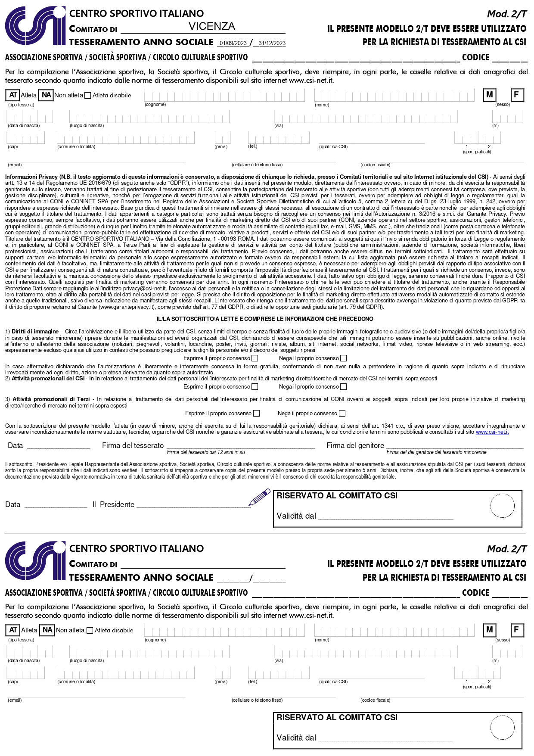
b. Il segente modulo rappresenta l’adesione al Centro Sportivo Italiano e ha validità fino al 31.12.2024
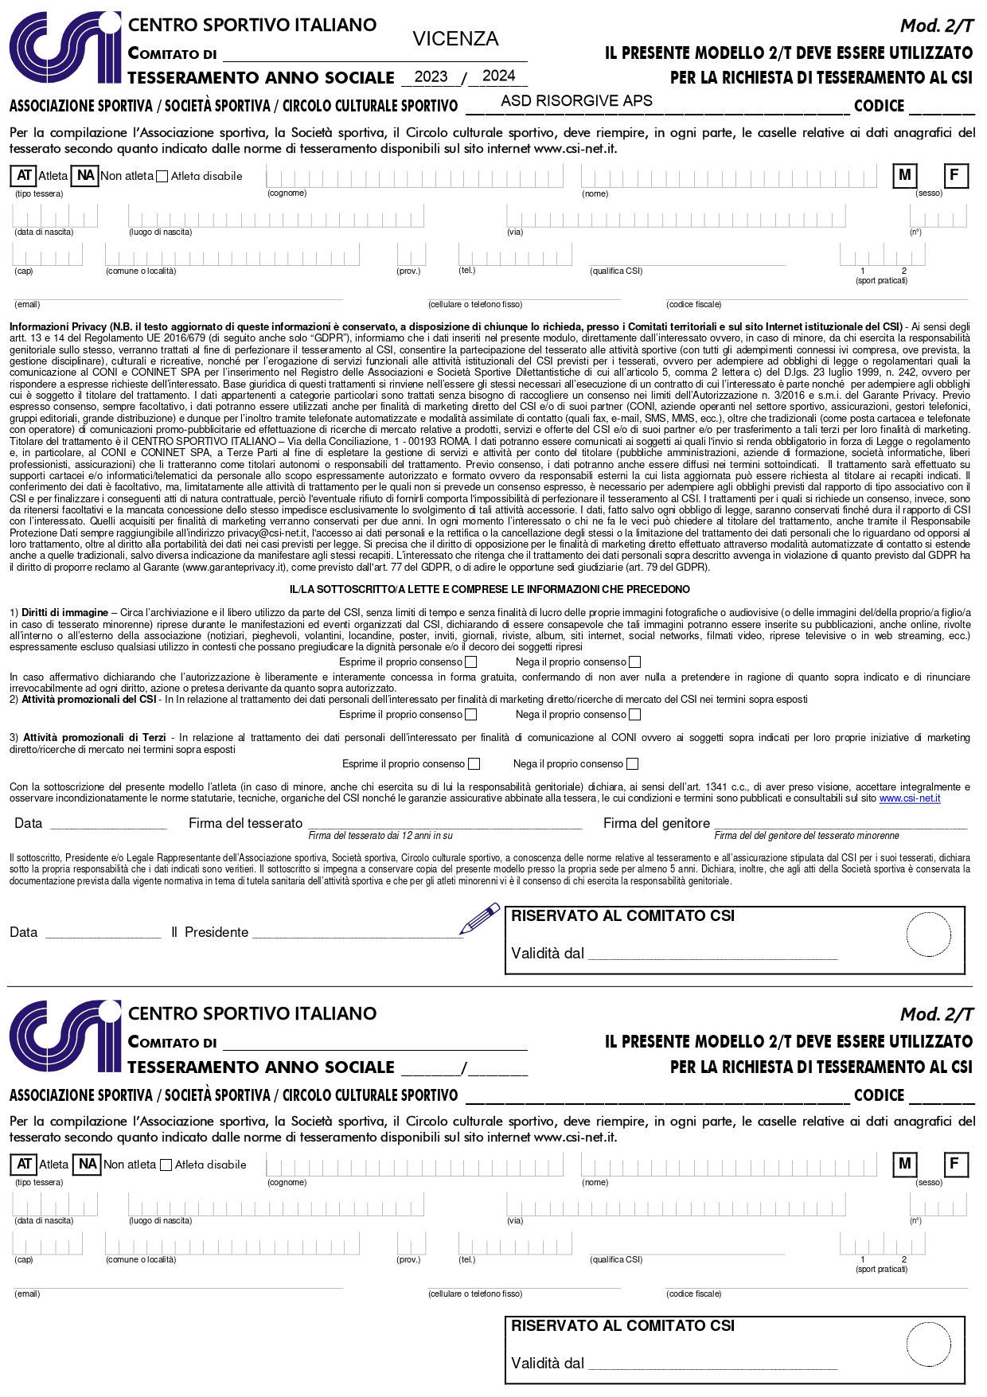

Informativa ai sensi dell’art. 13 del D. Lgs. 196/2003 e dell’articolo 13 del Regolamento UE n. 2016/679

L’Associazione Sportiva Dilettantistica “RISORGIVE”, con sede sociale in Via Fogazzaro 25, 36010 Monticello Conte Otto (VI) CF 02550960245, in qualità di Titolare del trattamento, La informa ai sensi dell’art. 13 Regolamento UE n. 2016/679 (in seguito, GENERAL DATA PROTECTION REGULATION “GDPR”) che i Suoi dati saranno trattati con le modalità e per le finalità indicate di seguito.
- Titolare del trattamento: Il Titolare del trattamento è l’Associazione Sportiva Dilettantistica “RISORGIVE” (di seguito Associazione o Titolare), con sede nel Comune di Monticello Conte Otto – via Fogazzaro 25 - nelle persone del Presidente e Legale Rappresentante, dei componenti del Consiglio Direttivo e dei tecnici incaricati dall’associazione. Il titolare è domiciliato per la carica a Monticello Conte Otto – via Fogazzaro 25. Il Titolare può essere contattato mediante posta elettronica: asdrisorgive@gmail.com

- Oggetto del trattamento: Il Titolare tratta i dati personali e/o identificativi (per esempio: nome, cognome, ragione sociale, indirizzo, telefono, email, in seguito, “dati personali” o anche “dati”) da Lei comunicati in occasione dell’adesione all’Associazione e della gestione del rapporto associativo, di richieste di iscrizione ad attività e/o servizi erogati dal Titolare, dell’invio di comunicazioni e informative.
- Finalità del trattamento: Il trattamento, a seguito del Suo consenso, è finalizzato alla gestione della Sua richiesta di ammissione a Socio/Tesserato, così come previsto dallo Statuto del Titolare, alla partecipazione alle attività proposte, ed al Suo tesseramento. All’indirizzo postale, e-mail, ed al recapito telefonico che indicherà in sede di richiesta di adesione, saranno inviate comunicazioni relative alla gestione del tesseramento stesso, ivi comprese le comunicazioni per le attività svolte dall’’Associazione. I dati relativi ad indirizzi e-mail e a numeri di cellulare potranno essere utilizzati per la creazione di mailing list e di gruppi di contatti sulla piattaforma Whatsapp, o piattaforme analoghe, funzionali unicamente alle attività dell’Associazione .Il conferimento è necessario ed obbligatorio per le citate finalità ed il diniego comporterà l’impossibilità di aderire all’Associazione. I dati costituiti da fotografie ed immagini potranno essere utilizzati, solo dietro suo esplicito consenso, per la pubblicazione sul sito della società, su periodici editi dall’associazione o editi da terzi nei quali siano pubblicati articoli relativi all’associazione, o su piattaforme di social networking
- Modalità di trattamento: Il trattamento è svolto da incaricati autorizzati, che svolgono operazioni o attività connesse, strumentali, funzionali o che forniscono all’Associazione stessa specifici servizi di carattere amministrativo, valutativo, di comunicazione e/o supporto. I Suoi dati personali sono sottoposti a trattamento sia cartaceo che elettronico, per mezzo di apparecchiature informatiche conservate in luoghi chiusi, la cui chiave a detenuta dal Presidente e dagli incaricati, attrezzate adeguatamente contro i rischi informatici (firewall, antivirus, backup periodico dei dati). Il trattamento dei dati personali potrà consistere nella raccolta, registrazione, organizzazione, consultazione, elaborazione, modificazione, selezione, estrazione, raffronto, utilizzo, interconnessione, blocco, comunicazione, cancellazione e distruzione. I dati saranno trattati con modalità strettamente necessarie a far fronte alle finalità sopra indicate, in modo tale da garantire idonee misure di sicurezza e riservatezza.
- Conservazione dei dati: Le segnaliamo che, nel rispetto dei principi di liceità, limitazione delle finalità e minimizzazione dei dati, ai sensi dell’art.5 GDPR 2016/679, previo il Suo consenso libero ed esplicito espresso in calce alla presente informativa, i Suoi dati personali saranno conservati per il periodo di tempo necessario per il conseguimento delle finalità per le quali sono raccolti e trattati. Successivamente, i dati saranno distrutti.
- Comunicazione e diffusione: La informiamo che i dati raccolti non saranno diffusi e non saranno oggetto di comunicazione senza Suo esplicito consenso, salvo la pubblicazione sul sito dell’Associazione o su periodici editi dalla stessa anche online, o le comunicazioni necessarie che possono comportare il trasferimento di dati a enti di promozione dello sport (come, ad esempio Centro Sportivo Italiano), alla Federazione Italiana di Atletica Leggera, ad Associazioni Nazionali di tipo ricreativo (come, ad esempio AICS), a Compagnie di Assicurazione per la stipula di polizze da parte dell’associazione, a Organismi di vigilanza, Autorità giudiziarie, Società di Assicurazione per la prestazione di servizi assicurativi, nonché enti pubblici, consulenti e soggetti ai quali la comunicazione sia obbligatoria per legge. Detti soggetti tratteranno i dati nella loro qualità di autonomi titolari del trattamento.
- Trasferimento dei dati: I suoi dati sia come Associato che come Tutore Legale e le informazioni relative alle attività svolte potranno essere trasferiti in Stati membri dell’Unione Europea e/o in Paesi terzi non appartenenti all’Unione Europea, solo in relazione alla fornitura di servizi software (quali, ad esempio, Mailchimp, Google, Dropbox, ecc)
- Profilazione dei dati: I Suoi dati personali non sono soggetti ad alcun processo di profilazione

- Diritti dell’interessato: Nella Sua qualità di interessato, ha i diritti di cui all’art. 15 GDPR ossia, all’accesso, rettifica, cancellazione, limitazione e opposizione al trattamento, alla portabilità dei dati, cioè riceverli da un titolare del trattamento, in un formato strutturato, di uso comune e leggibile da dispositivo automatico, e di trasmetterli ad un altro titolare del trattamento senza impedimenti; Lei ha diritto a revocare il consenso in qualsiasi momento senza pregiudicare la liceità del trattamento basata sul consenso prestato prima della revoca e di proporre reclamo a un'autorità di controllo (Autorità Garante per la protezione dei dati personali –www.garanteprivacy.it).
L’esercizio dei premessi diritti può essere esercitato mediante comunicazione scritta da inviare a mezzo A.R. a A.S.D. RISORGIVE via Fogazzaro, 25, 36010 Monticello Conte Otto (VI) o a mezzo posta elettronica all’indirizzo asdrisorgive@gmail.com o asdrisorgive@pec.it

Data Firma

A.S.D. RISORGIVE ASSOCIAZIONE SPORTIVA DILETTANTISTICA APS
Affiliata al CSI (Centro Sportivo Italiano) con codice n. 03600031, affiliata alla FIDAL con codice VI-624 e iscritta al n.02550960245 del Registro nazionale delle associazioni e società sportive dilettantistiche istituito presso il C.O.N.I.
Via A. Fogazzaro, 25 - 36010 Monticello Conte Otto – Vicenza – Cod.Fisc 02550960245
Cell. Presidente 3494567062 - e-mail: asdrisorgive@gmail.com - pec: asdrisorgive@pec.it - https://www.asdrisorgive.org/
- https://www.instagram.com/asdrisorgive/ - https://www.facebook.com/asdrisorgive

